
Pozdravljeni učenci in učenke 3.t razreda!

Upam, da ste se imeli izredno dobro med počitnicami. Hvala za vse fotografije. Vedno mi polepšajo dan.

Teče že sedmi teden pouka na daljavo in verjetno ste že veliko slišali o morebitnem ocenjevanju. Predvidevam, da imate tudi sami na to temo veliko vprašanj (ali bomo ocenjevali in kako).
Res je. Ne glede na trenutno stanje naj bi se v drugem ocenjevalnem obdobju pridobila vsaj ena ocena (za vsak predmet).
Ker pa smo bili mi zelo pridni, imamo to oceno pri skoraj vseh predmetih.

V obdobju od februarja do 16. marca (ko smo ostali doma) nismo pridobili ocene samo pri športu in likovni umetnosti.
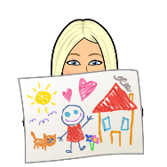

Ker vse kaže, da se kmalu vidimo sem se odločila, da tudi ti oceni pridobite v šoli.

Do ponovnega snidenja pa se kar marljivo učite kakor do sedaj. Želim vse dobro vam in vašim družinskim članom. Vaša učiteljica Ana.

Ponedeljek, 4.5.2020
SLOVENŠČINA   | Naloge v delovnem zvezku | Snov:  V hiši Pike Nogavičke (DZ 46,47)  Preberi besedilo v delovnem zvezku str. 46 in reši naloge (str. 46,47). V zvezek s kužkom napiši naslov V HIŠI PIKE NOGAVIČKE in reši 3. in 4. nalogo (piši samo odgovore – ne potrebuješ prepisovati vprašanj). 5 naloga ni obvezna.
  ŠPORT | Čas je za telovadbo | Najprej si pripravi prostor za telovadbo. Ker veliko sedimo si s spodnjo povezavo razgibajte hrbtenico. Uživajte  https://www.youtube.com/watch?v=lNHpux-uYnw
SPOZNAVANJE OKOLJA   | Utrjevanje snovi: učna snov v učbeniku 58, 59, DZ 46, 47 | Snov:  Vidim svetlobo  Pred počitnicami si v zvezek z ribico napisal/a naslov VIDIM SVETLOBO. Nadaljuj delo v zvezku in napiši podnaslov – ŠIRJENJE SVETLOBE ( z barvico po tvoji želji). Prepiši drugi odstavek (učbenik str. 58). Nato nariši kako se svetloba širi od svetila (puščice) in kako se odbija od predmetov, da jih lahko vidiš (pomagaj si s spodnjo sliko ali projekcijo).  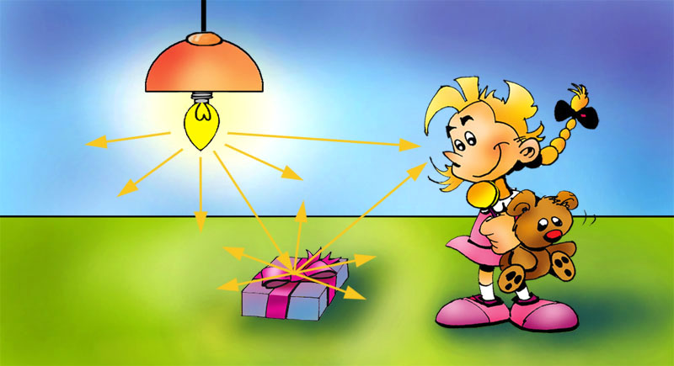
MATEMATKA  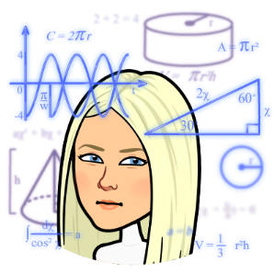 | Naloge v delovnem zvezku str. 50,51 | Snov:  Pisno seštevanje brez prehoda (DZ 50,51)  Klikni (2-krat levi gumb na miški) na zgornjo projekcijo in reši naloge v delovnem zvezku str. 50,51.

Rešitve SLJ
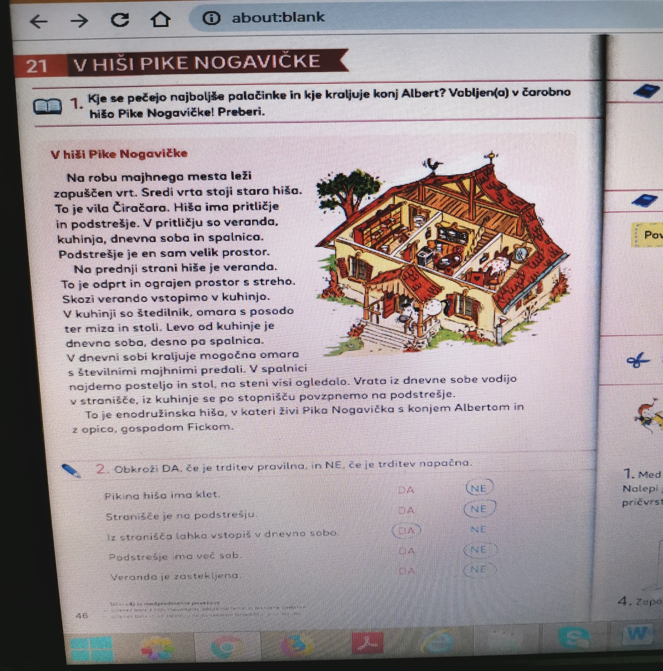

Rešitve MAT
